NOM : ARKAM

Prénom  : Djoudi

Age : 41

Adresse : Takerboust – Aghbalou - M’chedallah Bouira 10007.

Tél  : 0780192608

E-mail  :bobdjoudi4@gmail.com

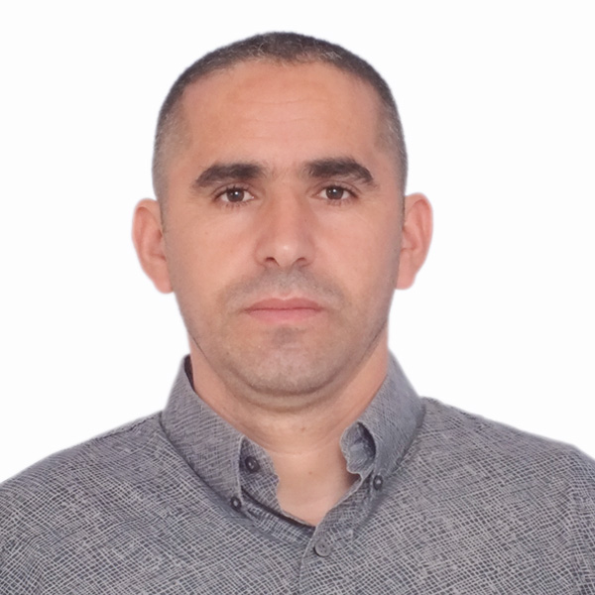

**FORMATIONS**

**2016 2 année magistère droit des affaires**

***Bouira - algerie*** Université Akli Mohand Oualhadje

**2014 2 année master droit de la famille**

***Bouira - algerie*** Université Akli Mohand Oualhadje

**2013**  **Certificat d'aptitude à la profession d'avocat (CAPA)**

***setif - algerie*** Université setif 2

**2012 Diplôme de Licence on sciences juridiques et administratives**

***Bouira - algerie*** Université Akli Mohand Oualhadje

**2008 Baccalauréat série sciences hummaines**

***Bouira- algerie*** direction de l’éducatin

**1999 Diplôme de technicienen fiscalité**

***Raffour - algerie*** CFPA

***Langues :* Anglais :** Bilingue

***Français et arabe*  :** Courant

**Kabyle :** Maternel

***Logiciels maîtrisés :*** *Word, Excel, système d’exploitation*

***Permis de conduire catégorie B***

***Supére viseure HSE***

**juillet – septembre. 2013 - 2014 APC**

***Aghbalou,algerie* president de la commession des affaires social culturel sport…**

**juin –nouvembre. 2015 APC**

***Aghbalou, algerie* president de la commession des affaires social culturel sport…**

**Septembre 2001 – 2008 gérant commercial**

***Takerboust – tazmalt - algerie el- kahina librairie***

**Septembre 2000 – 2001 Administrateur**

***Batna - algerie* EAAB (écol d’application d’arme blindé)**

**Mai juin 1999 stagier aux contentions juridiques et administratives**

***Bejaia - algerie* Hotel des finances, Sous Direction de contention fiscal**

**Sports**, natation, football **– les jeux de stratégties**, échec scrabble .

**Nouvelles technologie de linformation et de la communication.**

**Sens de communication avec le group et activités a caractère social**

**EXPERIENCES PROFESSIONNELLES**

**CENTRES D’INTERETS**